Prot.n. 53/2022
Avellino 28 Ottobre 2022

Ai Sigg. Titolari di Farmacia
della Provincia di Avellino

L O R O S E D I

Oggetto: Comunicazioni.

Caro Collega,

Ti comunico che è stato disposto il pagamento relativo alla Distinta
Contabile Riepilogativa :

Settembre 2022 mandati dal n° 11.368 al n° 11.527 .

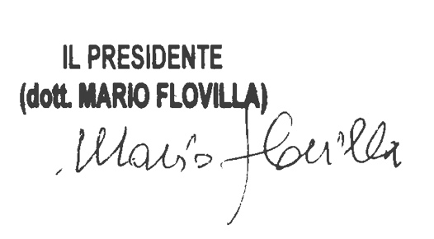
Cordiali saluti.

